Miércoles
01
de febrero

Segundo de Primaria
Artes

Esculturas para jugar

Aprendizaje esperado: presenta la adaptación de una manifestación cultural o artística ante un público para experimentar el reto de mostrar su trabajo ante los demás.

Énfasis: elige una manifestación artística de las artes visuales en función de sus intereses para adaptarla a una secuencia de movimientos y sonidos.

¿Qué vamos a aprender?

Desarrollarás tu capacidad de observar detalladamente imágenes, pero a la vez, te vas a divertir porque explorarás posibilidades para crear e imaginar.

En esta sesión, podrás ver algunas imágenes de una de las manifestaciones artísticas más espectaculares creadas por el ser humano.

La Escultura.

Para elaborar una escultura se debe partir de acciones, como agregar o quitar distintos materiales.

A la persona que hace esculturas se le llama escultor. Su tarea consiste en crear volúmenes o formas que le permitan representar una imagen o transmitir una idea.

Existen esculturas de diferentes materiales como el barro, el metal, piedra, madera. etc.
Te invito a adentrarte en el mundo de la escultura a través de tu creatividad.

¿Qué hacemos?

Realiza las siguientes actividades.

- Observa cada una de las siguientes imágenes.

Pon atención a cada uno de los rasgos y deberás escribir en tu cuaderno con ayuda de papá y mamá las preguntas que se te presentan a continuación.

- ¿Qué expresa cada una de las esculturas? puede ser un sentimiento, emoción, sensación.

- ¿Tiene que ver el color? ¿Qué nos dice el color?

- Mira bien la escultura, cierra los ojos y percibe la textura, aquel material con el cual está hecho y qué sensación te produce.

Ejemplos:

- Húmedo.
- Frío.
- Liso.
- Suave.
- Tibio.
- Es un material duro.
- Es un material blando.
- Tiene textura.
- Fíjate si es posible escuchar si hay resonancia o quizá, saber si está vacío por dentro.

Imagen 1
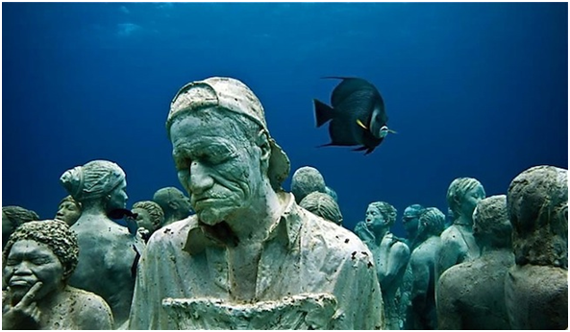

Imagen 2
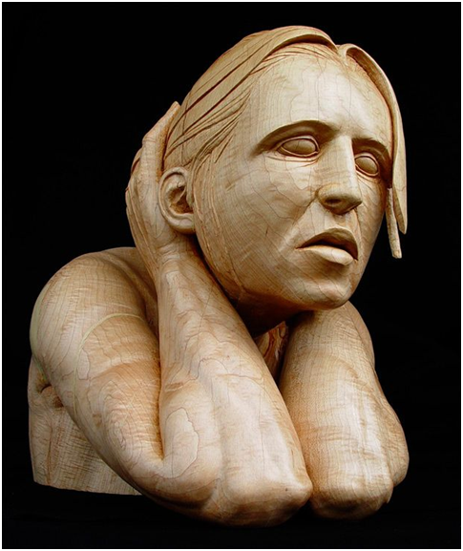

Imagen 3
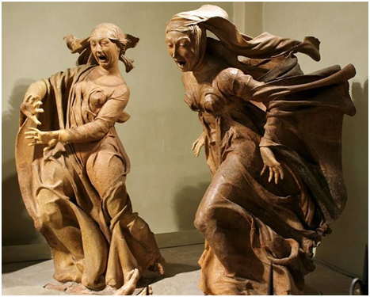

Imagen 4
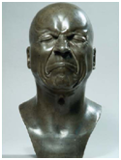

Imagen 5
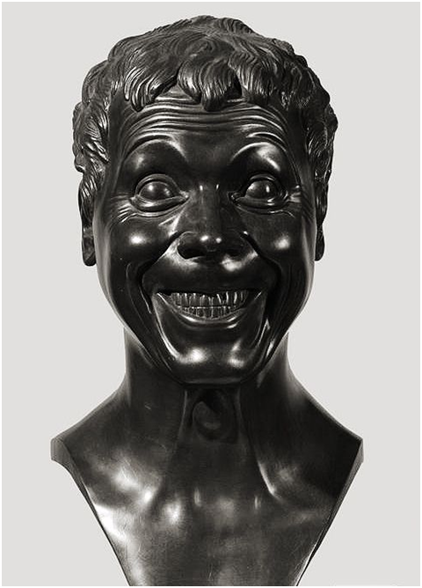

Imagen 6
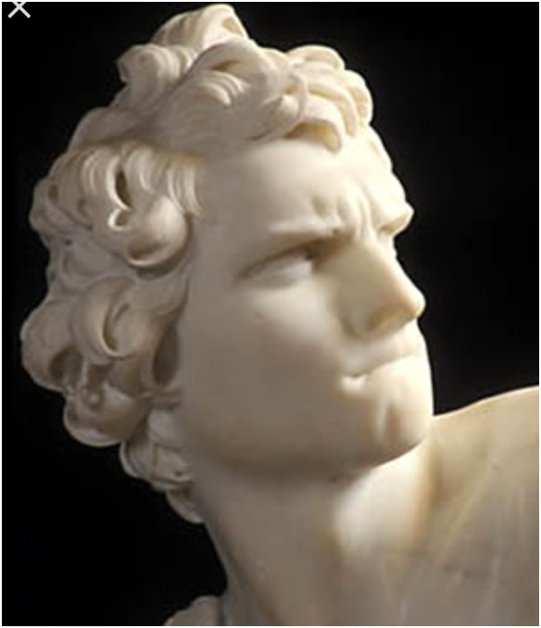

Imagen 7
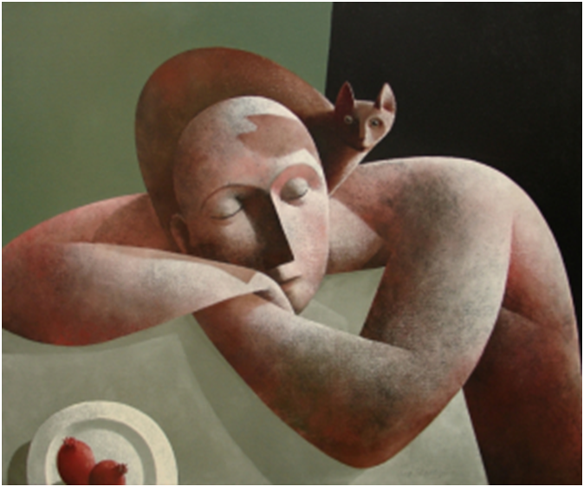

Imagen 8
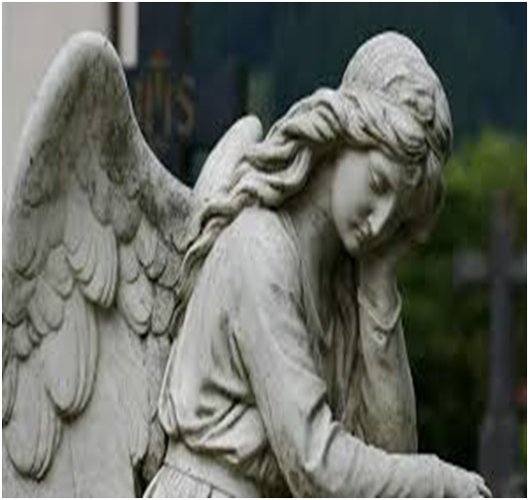

- ¿Puedes reproducir con tu cuerpo, cada una de las esculturas?
- ¿Crees que hay un sonido en cada expresión? ¿Lo puedes hacer?
- Identifica los rasgos característicos de cada una.
- Realiza una secuencia de sonidos de acuerdo con cada una de las expresiones.
- Puedes pedirle a algún familiar que te acompañe en esta actividad. Primero realiza la secuencia de sonidos y después una secuencia imitando cada escultura.

- Ahora verás esculturas grupales, las cuales manifiestan una expresión artística de música y movimiento.

A partir de la siguiente imagen, reflexiona sobre lo siguiente:

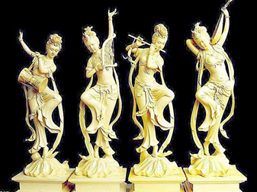

- ¿Pertenecen a tu comunidad?
- ¿Qué rasgos tienen?
- ¿Cómo son sus movimientos?
- ¿Qué acciones o expresiones manifiestan?
- ¿Que aportan cada una de ellas?
- ¿Puedes imitar el sonido de sus instrumentos?
- ¿Puedes imitar sus movimientos?

Después de obtener la respuesta de cada una de las preguntas realizadas, juega con tu familia a imitarlas.

Realizar lo mismo con esta imagen:

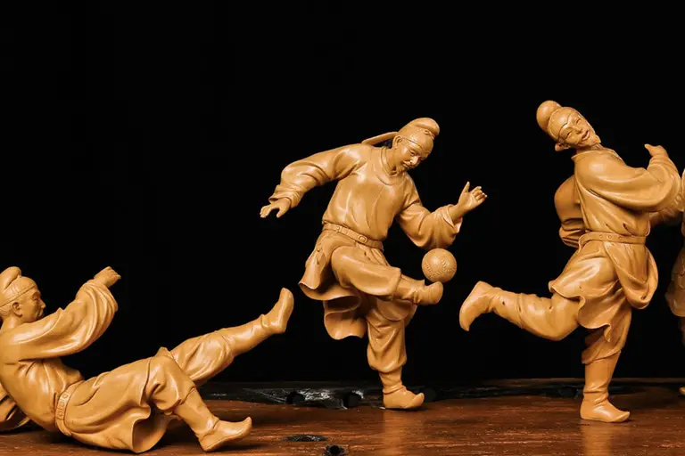

- ¿Qué representan estas esculturas?
- ¿Es conocido este juego en tu comunidad?
- ¿Qué tal si experimentas los movimientos de ellos?
- ¿Y si haces sonidos con cada uno de los movimientos?

Te propongo hacer una narración con respecto a la acción propuesta por las esculturas.

¿Qué tan fácil es crear a partir de observar una manifestación artística visual?

Observa esta imagen y realiza sonidos respecto a la acción de casa escultura.

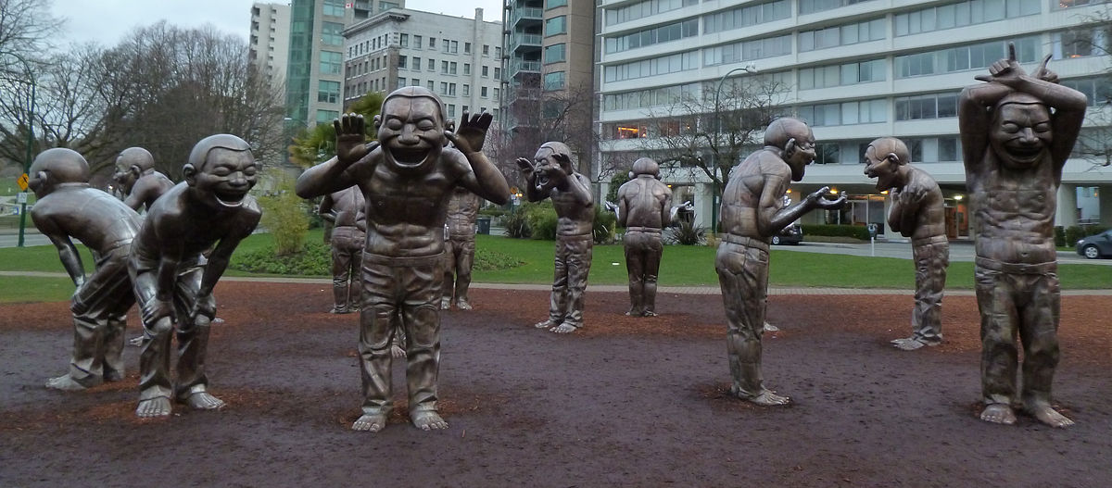

- Observa y Crea.

En esta última actividad vas a echar a volar tu imaginación, para poder definir lo que sería interesante realizar con estas imágenes.

Puedes pensar en una canción o tal vez en una historia. La idea es que sea divertida para ti y el familiar que te acompañe.

Escribe en tu cuaderno lo que hayas decidió construir a partir de las imágenes y tu imaginación.

Si te animas a elaborar una historia, no olvides integrar los sonidos que las estatuas podrían hacer, así como los diversos sonidos que podrían existir en el ambiente de tu historia.

Observa las imágenes:

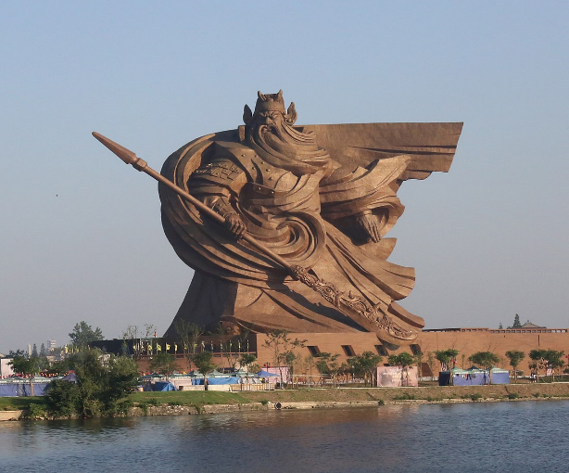

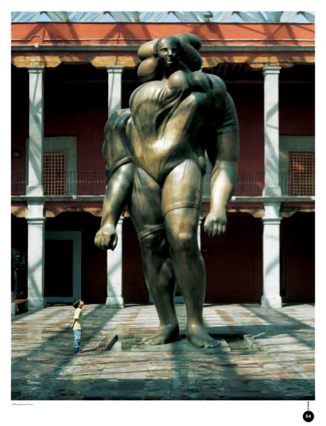

Juan y Diego decidieron hacer una historia. Ellos imaginaron que tanto la “Giganta” como el “Guerrero chino” tenían una conversación, por esa razón dieron a su historia el nombre de: “Diálogo sonoro entre dos grandes”

Al terminar tu historia o lo que hayas decidido elaborar, menciona cómo te sentiste.

Para tu historia puedes utilizar los siguientes sonidos:

Guerrero Chino.

- Sonido de agua.
https://www.youtube.com/watch?v=Lht2nJiMTw0

- Sonido de pájaros.
https://www.youtube.com/watch?v=wl3Mm-KZllo

- Sonido de percusión (Guerrero oriental).
https://www.youtube.com/watch?v=s2KUpesDhek

La Giganta.

- Sonido de viento.
https://www.youtube.com/watch?v=gPmgmpT_Lnw

- Sonido de niño riendo.
https://www.youtube.com/watch?v=HMUWHQ65xKc

- Sonido de percusiones (Metales banda mexicana).
https://www.youtube.com/watch?v=QDYYFwGl5xI

El propósito de la clase es que estimules tu capacidad de observación de imágenes y fomentar tu creatividad.

Existen muchas manifestaciones artísticas culturales; en la clase de hoy observaste aquellas que en ocasiones pasan desapercibidas por nosotros. En nuestras comunidades pueden existir algunas esculturas que, nos invitan a conocer parte de la historia de nuestro pueblo, que nos quieren transmitir una idea o simplemente nos transportan a un mundo donde podamos imaginarnos historias o crear sonidos, movimientos o hasta una canción.

Te invito a seguir identificando aquellas esculturas que se encuentran en tu comunidad.

Si te es posible consulta otros libros y comenta el tema de hoy con tu familia.

¡Buen trabajo!

Gracias por tu esfuerzo.

